# Argument关键字

## 实现重载技术

Argument在这里的一个数组

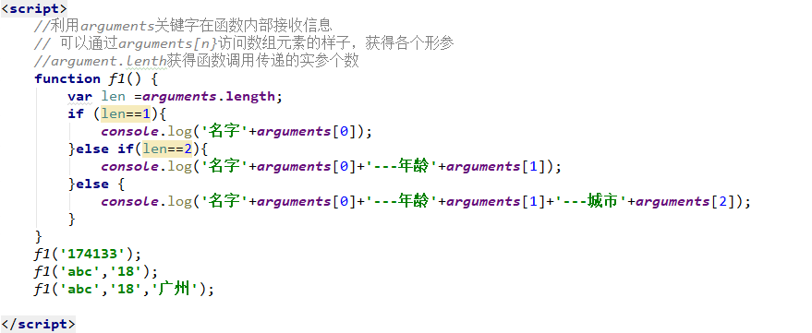

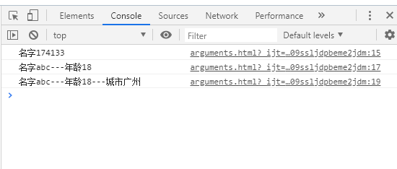

# Callee关键字

意思：在函数内部使用。代表当前函数的引用（名字）

作用：降低代码的耦合度

耦合度：一处代码的修改的导致其他代码也要发生变化（耦合度高）

在项目里边开发低耦合度的代码（一处代码修改尽量少引起其他代码的变化）

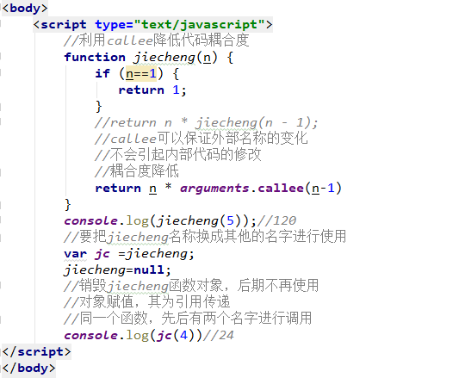

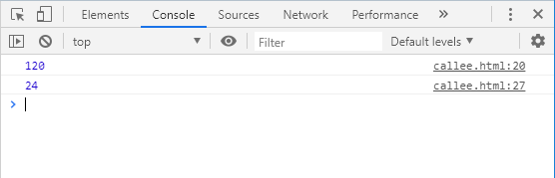

# 函数返回值Return

Function f1(){

语句块

Return 信息

}

Console.log(函数名（）)

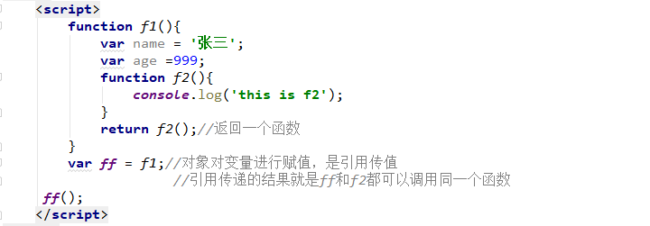

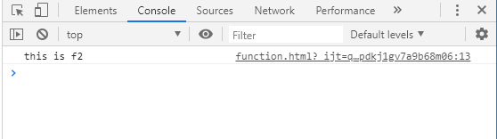

# 全局局部变量

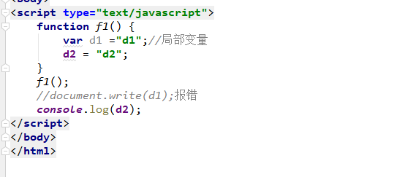

# 数组

数组声明：

1. var arr = [元素1，元素2]
2. var arr =new array(元素1，元素2)
3. var arr =new array()

arr[0]=元素1

arr[1]=元素2

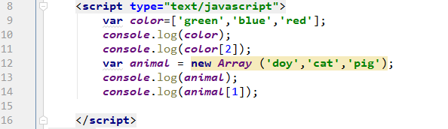

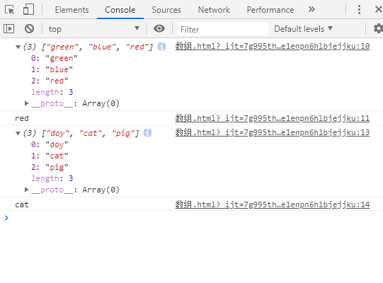

# 数组长度

# 

# 遍历数组for

# 

# 遍历数组for in

For（var 下标变量 in 数组）{ }

For（var 成员名称 in 对象）{ }

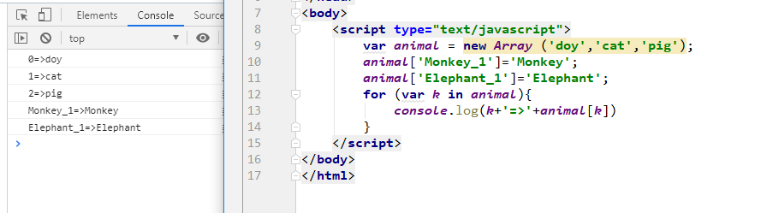

# 常用方法

Push（） 在数组的尾部追加元素

Pop（） 删除数组尾部元素

Unshift（）在数组头部追加元素

Shift（）删除数组头部元素

Indexof（）在数组的开始位置，判断一个元素第一次出现的下标位置信息

Lastindexof（）在数组的尾部位置，判断一个元素第一次出现的下标位置信息

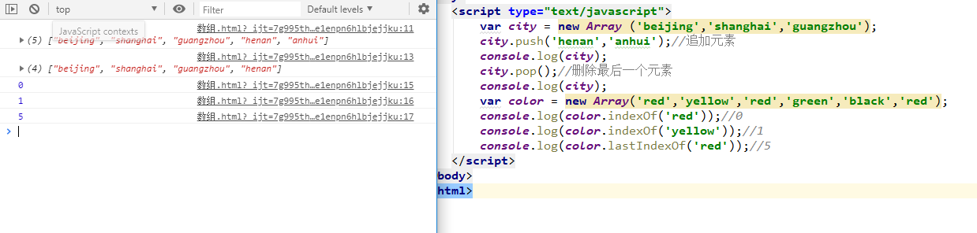

# Eval（参数字符串）

该eval可以把内部参数字符串当做表达式，在上下文环境中运行

该eval（）经常用于其他用户传递过来的字符串信息转变为JavaScript的实体（对象，数组等数据）

Eval（参数字符串）：参数要求必须符合js语法

